Statistiques

Marie Delacre

La montre le graphe qui reprend les deux valeurs les unes par rapport aux autres. On y voit un nuage de points, chacun de ceux-ci ayant une double coordonnée: sur l’axe des x, et sur l’axe des y. Par exemple, le point entouré correspond à un individu ayant obtenu la note 3.5 au cours de mathématiques (coordonnée sur l’axe des x) et 4.5 au cours de francais (coordonnée sur l’axe des y).

*Nuage de points représentant la relation entre la note à un cours de math et la note à un cours de français*  
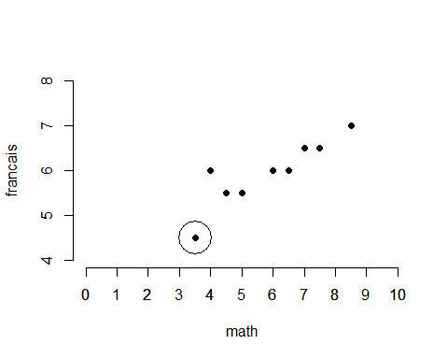

Figure 3.9  
*Histogramme de la distribution de la Table 3.6 et polygone des effectifs* 